CÁCH TÍNH LƯƠNG PHÒNG VẬN HÀNH
BƯỚC 1: Lên link thu tiền để lấy DT Phải thu, DT ngày m5, DT ngày m10, DT ngày 15 và tính tổng doanh thu sau 3 mốc
TH1: Nhà có cọc mới, có phòng đóng kì đóng 3 tháng ( hoặc chưa đến kì đóng 3 tháng)
DT PT= DTPT trên link trừ cọc mới- 2th tiền nhà ( trừ 2th tiền nhà nếu tháng đó đến kì đóng 3th, cộng 1th tiền nhà nếu đã đóng tiền nhà vào các tháng trước)
DT mốc 1= DT ngày m5- cọc- 2 tháng tiền nhà ( trừ 2th tiền nhà nếu tháng đó đến kì đóng 3 tháng, cộng 1 tháng tiền nhà nếu tháng trước đã đóng tiên nhà)
DT mốc 2= (DT m10 -DT m5 )*90%
DT mốc 2= (DT ngày 15- DT m10)*70%
TH 2: Nhà khách ở bình thường, k phát sinh cọc, không có phòng kì đóng 3 tháng
DTPT= DTPT trên link
DT mốc 1= DT m5*100%
DT mốc 2= (DT m10- DT m5)*90%
DT mốc 3= ( DT ngày 15- DT m10 )*70%
DT sau 3 mốc = DT mốc 1 + DT mốc 2+ DT mốc 3 (A)
BƯỚC 2: TÍNH TỈ LỆ DV /DTPT
Tỉ lệ dv = dịch vụ cần phải thu/ DTPT (B)
BƯỚC 3: Tính doanh thu thu thêm (C)
doanh thu thu thêm là tiền nhà của những phòng phát sinh trong tháng (nếu phòng đã thu đủ tiền) và những khoản khách bỏ cọc.
BƯỚC 4: Tính tổng DT tiền phòng thu được
DT tiền phòng thu được = A- (A*B)+ C
BƯỚC 5: Tính Hiệu suất, tính mức lương /phòng
*Hiệu suất = (DT tiền phòng thu được/Giá niêm yết )*100
*Tính mức lương /phòng
Mức lương/phòng = HS* Lương mỗi phòng theo hiệu suất tương ứng/100 ( có bảng tham chiếu)
Ví dụ: Hiệu suất 91%, nvvh thâm niên trên1 năm
Mức lương /phòng = 91* 110.000/90=111.222
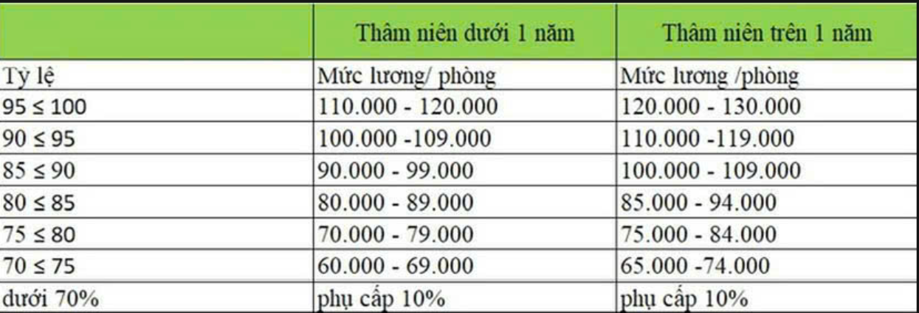
(Bảng tham chiếu mức lương theo hiệu suất tương ứng)
BƯỚC 6: Tính lương được nhận của tòa nhà
Lương thực nhận= mức lương /phòng *số phòng

